
ООО «НейлонПРО»
Юр. адрес ул.Бажова 35/1
nylonpro@mail.ru
Официальный дилер www.nylonpro.ru
www.perflex.ru
www.acryfree.ru
8 (351) 248 20 43, 8 (908) 58 75 974
J-100 EVOLUTION
Инжекционный пресс для изготовления протезов.
и расходные материалы фирмы Pressing Dental S.r.l. (Сан Марино)
- Полный автомат:
30 программ (14 программ для материалов Pressing Dental, остальные можно запрограммировать самостоятельно, зная параметры материала);
- Работает с5-ю видами пластмасс Pressing Dental и широким ассортиментом пластмасс других производителей
- Удерживает давление до завершения программы;
- Минимальную усадку материала даёт вертикальная загрузка картриджа и равномерное давление;
- Экономия материала, т.к. сами контролируем засыпаемый материал;
- Остаток материала в картридже минимальный, т.к. картридж не сжимается, а материал заполняет кювету по принципу «шприца».
- Охлаждение кюветы: принудительное (обдув вентилятором).
- Габариты: 270х455х580.
- Вес: 40 кг.
- Входное давление сжатого воздуха: мин.3 бара - макс 8 бар
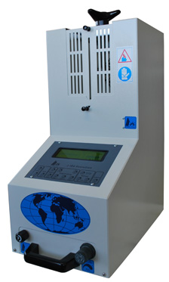

Стоимость термопресса 225 000 рублей без стартового набора.
И 239 000 руб со стартовым набором.
Приобретая термопресс у нас, Вы также получаете:
Наименование | Количество
ACETAL DENTAL (материал для изготовления каркасов съемных конструкций) | 2*500 гр.
FGP ( материал для изготовления частичных съемных протезов) | 250 гр
Termo-Free (материал для изготовления полных и частичных съемных протезов) | 200 гр
Пустой картридж для заполнения материалом | 60 шт
Тефлоновые заглушки | 60 шт
Кюветы | 2 шт
Любрикант (термостойкий вазелин для смазки картриджей 50 гр.) | 1 шт
Крампон | 1 шт
Заглушка для нейлона | 1 шт

